Промежуточный контроль по биологии растений 7 класс

**1. Содержание промежуточной аттестационной работы**

Промежуточная аттестационная работа по биологии в 7 классе составлена в соответствии с требованиями Федерального компонента Государственного образования и соответствует учебным возможностям учащихся данной ступени обучения.

В итоговой контрольной работе проверяются знания и умения в результате освоения следующих тем  разделов курса биологии:

|  |
| --- |
| **Наименование разделов и тем программы** |
|
| Систематические группы растений |
| Развитие растительного мира на Земле |
| Растения в природных сообществах |
| Растения и человек |
| Грибы. Лишайники. Бактерии |

**Структура промежуточной аттестационной работы и характеристика заданий.**

Форма работы –  **тест**

Тестовый материал состоит из трех частей.

**Часть А** состоит из 14 заданий по 1 баллу за каждое задание (14 баллов)

**Часть В.** - 5 заданий по 2 балла за каждый правильный ответ

**Часть С -1** задание (6баллов)

Общее количество баллов - **40.**

Часть А.

Выберите один правильный ответ:

1. Строение растений изучает наука ...

а) экология   б) фенология     в) ботаника г) биология

2. Живые организмы, клетки которых не имеют оформленного ядра:

а) грибы б) животные в) растения г) бактерии

3. Представители каких отделов изображены на рисунках?

|  |  |  |  |
| --- | --- | --- | --- |
| C:\Users\Noname\Downloads\phpxRPS8O_itogovaya-po-biologii-7-klass_html_174162339a1a2a2f.jpg | C:\Users\Noname\Downloads\phpxRPS8O_itogovaya-po-biologii-7-klass_html_9c24a71cdb9a34d2.png | C:\Users\Noname\Downloads\phpxRPS8O_itogovaya-po-biologii-7-klass_html_2ba4518c65b00915.jpg | C:\Users\Noname\Downloads\phpxRPS8O_itogovaya-po-biologii-7-klass_html_925526b5e61619ff.jpg |
| А - | Б - | В - | Г - |

4. Ризоиды – это:

А) Название растений

Б) Органоид клетки

В) Вид корня

Г) Ветвистые клетки, при помощи которых водоросли прикрепляются к субстрату

5. Плауны, хвощи и папоротники относят к высшим споровым растениям:

А) Они широко расселились по земле

Б) Размножаются спорами

В) Имеют корни, стебель, листья и размножаются спорами

Г) Т. к. они имеют большие размеры

6.Вайями называют:

А) Подземные побеги папоротника В) Корень папоротника

Б) Вид папоротника Г) Сильно рассеченные листья папоротника

7. Женские шишки в отличие от мужских:

А) Образуют семена В) Участвуют в размножении

Б) Растут у оснований молодых побегов Г) Зеленовато-желтые, собраны тесными группами

8. В оплодотворении цветковых растений принимают уча­стие спермии, которые формируются из

А) рыльца пестика В) лепестка венчика

Б) пыльцевого зерна Г) тычиночной нити

9. Для какого семейства отдела Покрытосеменных характерна формула цветка **Ч4Л4Т2+4П1**

А) Розоцветных В) Крестоцветных Д) Злаковых

Б) Пасленовых Г) Бобовых

10.Главными зерновыми культурами являются

А) лук, репа, подсолнечник В) овёс, ячмень, рожь

Б) картофель, томаты, лён Г) горох, люцерна, соя.

11. Опыление растений насекомыми относится к факторам…

А) абиотическим Б) биотическим В) антропогенным

12. Ярусность это …

А) сосуществование организмов разных видов;

Б) использование одними растениями других в качестве опоры;

В) симбиотические взаимоотношения организмов;

Г) расчлененность растительного сообщества на горизонтальные слои.

13. Бактерии, жизнедеятельность которых способствовала возникновению аэробных организмов:

А) клубеньковые бактерии В) бактерии-сапротрофы

Б) цианобактерии Г) болезнетворные

14.Грибы, использующие в качестве источника питания органические вещества мёртвых организмов

А) симбионты Б) паразиты В) сапротрофы Г) плесневые

Часть В.

В 1. По каким признакам цветковые растения относят к классу Двудольные?

А) мочковатая корневая система

Б) сетчатое жилкование листьев

В) число лепестков и чашелистиков кратно 4 или 5

Г) стержневая корневая система

Д) жизненная форма – в основном трава.

Е) 2 семядоли в семени.

В 2. Установите соответствие между признаком растения и его отделом

|  |  |
| --- | --- |
| Признак растения | Отдел растений |
| 1. Семя содержит 1 или 2 семядоли.  2. Преобладают травы, кустарники, деревья  3. Семязачатки лежат в шишке  4. Опыляются только ветром  5. Есть цветы  6. Игольчатые или чешуевидные листья | А) покрытосеменные  Б) голосеменные. |

В 3. Установите последовательность этапов эволюции в мире растений.

1) Голосеменные растения

2) Псилофиты (первые наземные растения)   
3) Многоклеточные водоросли  
4) Цветковые растения  
5) Одноклеточные водоросли  
6) Папоротники

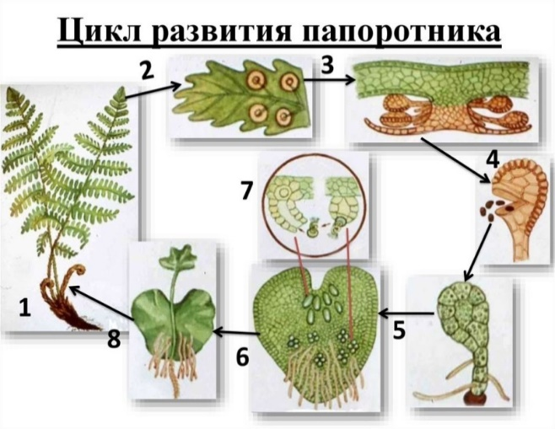В 4. Какими цифрами обозначены:

А) Спора

Б) Гаметофит (заросток)

В) Спорофит

Г) Молодой гаметофит

Д) Оплодотворение

**В 5.** Выберите из предложенного списка и вставьте в текст пропущенные слова, используя для этого их цифровые обозначения. Впишите номера выбранных слов на места пропусков в тексте.

Грибы

Мир грибов интересен и очень разнообразен. Грибы питаются готовыми \_\_\_\_\_\_\_(А) веществами. Это сближает их с \_\_\_\_\_\_\_(Б). Клеточные стенки, содержащие \_\_\_\_\_\_\_(В), выполняют опорную функцию. От растений их отличает отсутствие хлоропластов, а сближает с растениями неограниченный рост.

Список слов:

1)  органический 3)  целлюлоза 5)  растение

2)  неорганический 4)  животное 6)  хитин

**Часть С**

С1 Дайте развёрнутый ответ:

Как размножаются бактерии?

- Какое значение имеют бактерии в природе и жизни человека?

**Ответы** (Промежуточная аттестация по биологии 7 класс )

Часть А.

|  |  |  |  |  |  |  |  |  |  |  |  |  |
| --- | --- | --- | --- | --- | --- | --- | --- | --- | --- | --- | --- | --- |
| 1 | 2 | 4 | 5 | 6 | 7 | 8 | 9 | 10 | 11 | 12 | 13 | 14 |
| в | г | г | в | г | а | б | в | в | б | г | б | в |

3

|  |  |  |  |
| --- | --- | --- | --- |
| А | Б | В | Г |
| голосеменные | Плауновидные (плауны) | Мохообразные (мхи) | Одноклеточные зелёные водоросли |

Часть В.

|  |  |  |  |  |  |  |  |  |  |  |  |  |  |  |  |  |  |
| --- | --- | --- | --- | --- | --- | --- | --- | --- | --- | --- | --- | --- | --- | --- | --- | --- | --- |
| В 1 | Б В Г Е | | | | | | | В 2 | | а | а | | б | б | | а | б |
| В 3 | 5 | | | 3 | | | 2 | | 6 | | | 1 | | | 4 | | |
| В 4 | 4 | 6 | 1 | | 8 | 7 | | В 5 | | 1 | | | 4 | | | 6 | |

С – **Значение бактерий в природе**:

* **Переработка отмерших организмов**. Бактерии поедают органические остатки растений и животных, преобразуя их в неорганические соединения. Затем эти неорганические вещества потребляют другие организмы, в том числе растения.
* **Поддержание плодородности почвы**. Сапротрофы перерабатывают остатки других организмов и создают перегной — питательный слой почвы.
* **Очищение водоёмов**. Усваивая органические вещества, бактерии обеспечивают очищение водоёмов.
* **Участие в круговороте веществ**. Цианобактерии и некоторые бактерии почвы способны усваивать азот воздуха и преобразовывать его в доступную для употребления растениями форму.

**Значение бактерий в жизни человека**:

* **Помощь в пищеварении**. В кишечнике человека обитает множество полезных бактерий, которые помогают пищеварению и всасыванию полезных веществ.
* **Использование в микробиологической промышленности**. Определённые группы бактерий применяют для получения антибиотиков, витаминов и некоторых других веществ.
* **Применение в сельском хозяйстве**. Бактерии используют для силосования зелёных кормов.
* **Очистка сточных вод**. В очистных сооружениях используют бактерии, которые разлагают органические остатки.

**Оценивание**

Часть А: 14 баллов.

Часть В: В1 – В5 - 2 балла (все ответы верны), 1 ошибка – 1 б., 2 ошибки – 0 б.

Часть С: 6 баллов (в зависимости от полноты ответа)

Общее количество баллов – 30

**Критерии оценивания:**

«2» - 0 – 14 баллов

«3» - 15 – 21 балл

«4» - 22 – 28 балл

«5» - 29 – 30 балл